**1. Анализ задачи**

**1.1. Описание предметной области**

Онлайн библиотека или книжный магазин представляет собой веб-ресурс, предоставляющий пользователям возможность просмотра, поиска и приобретения книг через интернет. Такой ресурс включает в себя каталог книг, систему поиска, корзину покупок, личный кабинет пользователя и административную панель управления.

Анализ предметной области онлайн библиотеки включает исследование потребностей читателей, особенностей книжного рынка, систем оплаты и доставки, а также технических аспектов реализации. Цель данного анализа заключается в определении ключевых функций и характеристик, необходимых для создания удобного и эффективного книжного онлайн-магазина.

Современные онлайн библиотеки предоставляют пользователям широкий спектр возможностей: просмотр подробной информации о книгах, включая описание, обложку, отзывы читателей; поиск по различным критериям (автор, название, жанр); формирование заказов и отслеживание их статуса. Основные технологии, используемые для создания таких систем, включают PHP, MySQL для серверной части, HTML, CSS и JavaScript для клиентской части.

Важнейшим аспектом является пользовательский опыт, который включает удобную навигацию по каталогу, эффективную систему поиска, понятный процесс оформления заказа и адаптивный дизайн. Безопасность также играет ключевую роль, особенно при обработке платежей и хранении персональных данных пользователей.

Успех онлайн библиотеки зависит от нескольких ключевых факторов. Первостепенное значение имеет актуальность и разнообразие книжного каталога. Не менее важными являются удобство поиска и навигации по сайту. Существенную роль играют безопасность и надежность платежной системы. Качество описаний и изображений книг также влияет на успешность проекта. Скорость работы сайта и простота процесса оформления заказа завершают список важнейших факторов успеха.

**1.2 Обзор существующих аналогов**

В настоящее время существует множество успешных онлайн книжных магазинов. Рассмотрим наиболее популярные аналоги.

На примере создания сайта электронной библиотеки ниже приведены аналоги данного интернет-портала.

В качестве первого примера рассмотрим — сайт "Читай-город" (chitai-gorod.ru), представленный на рисунке 1.1

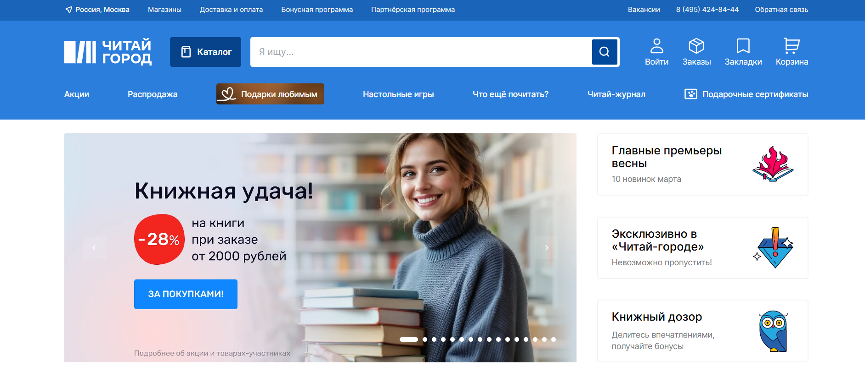

Рисунок 1.1- Версия сайта «chitai-gorod.ru»   
Источник: Интернет-ресурс

Достоинства сайта включают обширный каталог книг и удобную систему фильтрации и поиска. Портал предлагает детальные описания книг с отзывами и развитую систему рекомендаций. Наличие программы лояльности привлекает постоянных клиентов.

Сайт доступен на различных платформах и имеет интеграцию с социальными сетями.

Недостатки ресурса проявляются в сложной системе навигации для новых пользователей. Также отмечается длительное время загрузки страниц. Процесс возврата товара характеризуется излишней сложностью.

Второй пример — "Лабиринт" (labirint.ru).



Рисунок.1.2- Версия портала «labirint.ru»   
Источник: Интернет-ресурс

Достоинства данного ресурса заключаются в интуитивно понятном интерфейсе и подробных описаниях книг. Сайт отличается качественными изображениями обложек и удобной системой поиска. Регулярное проведение акций и наличие скидок привлекает покупателей. Информативные обзоры новинок помогают пользователям в выборе литературы.

Недостатки портала включают ограниченный выбор способов оплаты. Информация о наличии книг не всегда оказывается актуальной. Система регистрации характеризуется излишней сложностью.

**1.3 Постановка задачи. Основные требования к программному продукту**

Основные требования к программному продукту.

Задача разрабатываемого веб-ресурса — создание удобной платформы для поиска и приобретения книг онлайн.

Необходимо предусмотреть возможность регистрации и авторизации в системе, просмотр полного каталога книг, поиск по различным параметрам, добавление выбранных товаров в корзину, оформление и подтверждение заказов, просмотр истории покупок, оставление отзывов, получение персональных рекомендаций, управление профилем.

Для администраторов требуется разработать инструменты для управления каталогом книг, обработки поступающих заказов, ведения списка категорий и авторов, управления учетными записями пользователей, просмотра статистики по продажам.

Система должна функционировать на постоянной основе. Регулярное обновление каталога книг и информации о наличии обеспечит актуальность данных. Ежедневный просмотр каталога и оформление заказов требует непрерывной обработки заявок. Поддержание актуальных цен, мониторинг отзывов и обратной связи клиентов являются важными аспектами работы ресурса.

Автоматизация процессов поиска, выбора и покупки книг значительно упрощает их приобретение. Интуитивно понятный интерфейс, сохранение истории покупок, персонализированные рекомендации на основе предпочтений, быстрый доступ к новинкам и специальным предложениям, а также детальная информация о каждом издании делают использование системы удобным и эффективным. Реализована возможность сравнения цен и характеристик различных изданий.